**UNIVERSITATEA TEHNICĂ A MOLDOVEI**

**FACULTATEA CALCULATOARE, INFORMATICĂ ȘI MICROELECTRONICĂ**

**DEPARTAMENTUL INFORMATICĂ ȘI INGINERIA SISTEMELOR**

**Lucrare de laborator nr.1**

**la Inteligenta Artificiala**

**A realizat: st. gr. C-161 Roibu Dumitru**

**A verificat: conf.univ. Bumbu Tudor**

**Chișinău 2019**

**Sarcina:**

Creaţi o bază de cunoştinţe care să modeleze un arbore genealogic al familiei dumneavoastră prin relația parinte. Definiţi predicatul strămoş.

Arbore genealogic:

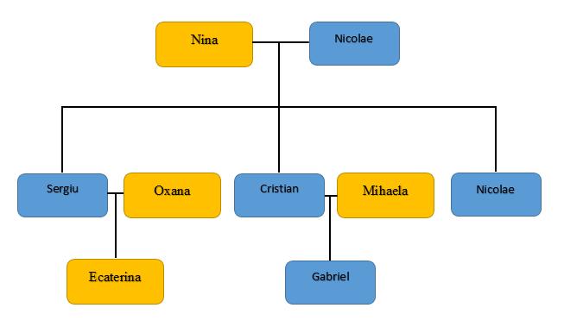

Codul programului:

male(nicolaeT).

male(sergiu).

male(cristian).

male(nicolaeN).

male(gabriel).

female(nina).

female(oxana).

female(mihaela).

female(ecaterina).

parent(nicolaeT,sergiu).

parent(nicolaeT,cristian).

parent(nicolaeT,nicolaeN).

parent(nina,sergiu).

parent(nina,cristian).

parent(nina,nicolaeN).

parent(sergiu,ecaterina).

parent(oxana,ecaterina).

parent(cristian,gabriel).

parent(mihaela,gabriel).

grandmother(X,Y):- female(X),

parent(X,Z),

parent(Z,Y).

grandfather(X,Y):- male(X),

parent(X,Z),

parent(Z,Y).

father(X,Y):- male(X),

parent(X,Y).

mother(X,Y):- female(X),

parent(X,Y).

brother(X,Y):- male(X),

father(F, Y), father(F,X),X \= Y.

Screenshoots:

